VÁROSI ANYANYELVI VERSENY
3. OSZTÁLY
2018

Név: Pontszám:
Iskola:
A feladatok megoldására 45 perced van. Tetszés szerinti sorrendben dolgozhatsz. Tollat használj! Ügyelj a pontos helyesírásra és a szép külalakra is! Jó munkát kívánunk!

1. A mai feladatok az állatokkal kapcsolatosak. Rendezd úgy a betűket, hogy megfejtésül minden sorban egy-egy tengeri állat neve szerepeljen! A nevekben egy-egy szárazföldi állat is elbújt. Keretezd be őket!

A L I C H S Ó K

R Á G T I P C I S A

Á SZ O N R A F O K L Ó

9/
2. Rendezd betűrendbe a következő állatokat! Írd is le a helyes sorrendet! Az ötödik helyen álló szóval írj egy óhajtó és egy felszólító mondatot!

bohóchal, búbos banka, bölény, borjú, bálna, bika,
barázdabillegető, béka, barnamedve, bagoly

Óhajtó mondat:
Felszólító mondat:
9/
3. Alkoss 10 értelmes szót a lenti állatnév betűit felhasználva! A felhasznált betűknek nem kell feltétlenül szomszédoknak lenniük, a kétjegyű mássalhangzókat is szétbonthatod!
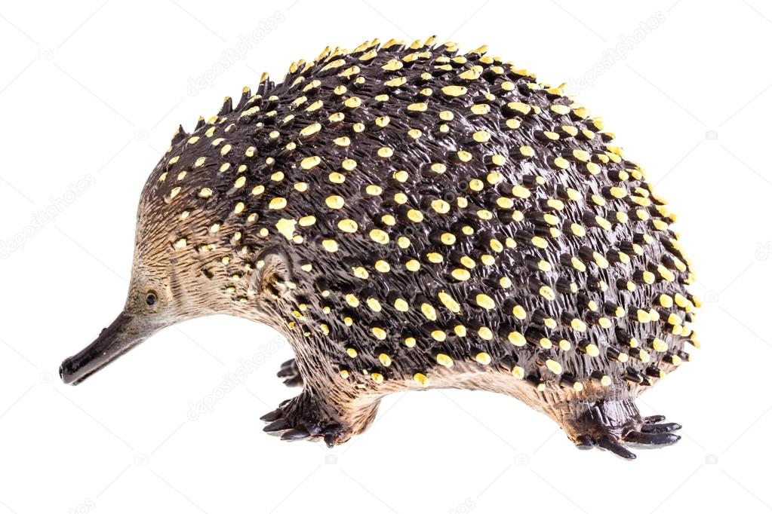
HANGYÁSZSÜN

10/
4. Számozással rendezd sorba a következő vicc mondatait!
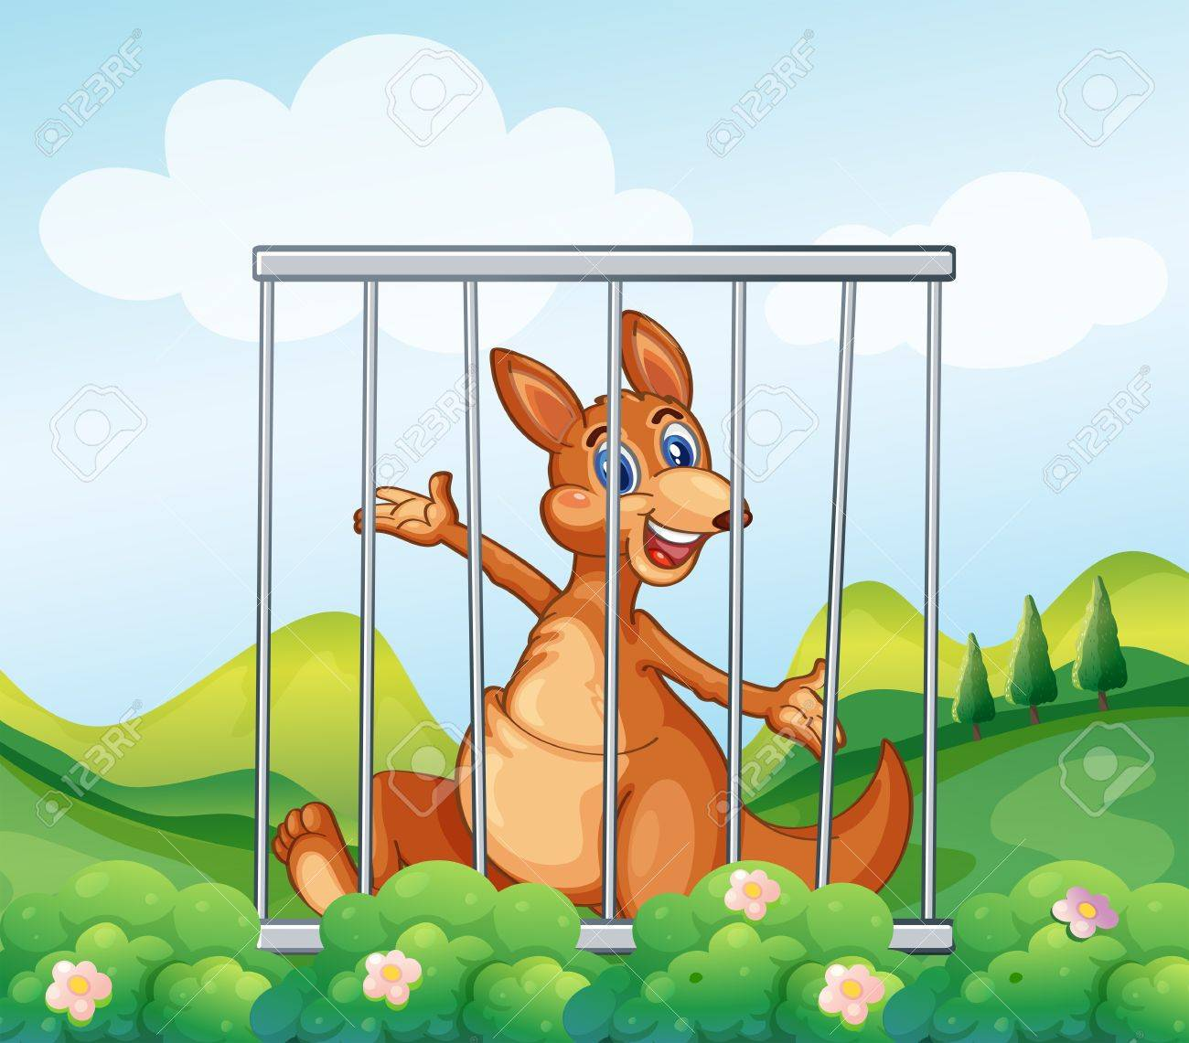

A kenguru így válaszol:
Harmadnap 4 méteresre építik a kerítést, de a kenguru újra kint van.
- Cimbora! Mit gondolsz, meddig fogják még magasítani a kerítésedet?
A kengurut 2 méter magas kerítés veszi körül az állatkertben, mégis kiszökik egyik éjjel.
- Szerintem egészen addig, amíg észre nem veszik, hogy be kellene zárni a kis kaput!
Megkérdezi a teve a kengurutól:
Másnap hozzáépítenek a kerítéshez még egy métert, de a következő reggel ismét szabadon ugrál az erszényes.

Röviden fogalmazd meg, miért humoros a történet!

7/

5. Olvasd el a következő szöveget figyelmesen, majd válaszolj a kérdésekre!
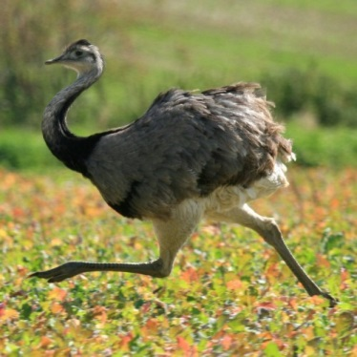
Dél-Amerika nyílt, füves térségeinek lakója a nandu. Első pillantásra olyan, mintha kis strucc lenne, de alkata lényegesen karcsúbb annál: testhossza egy-másfél méter, de tömege csak 20–27 kg.
A hím magassága a 2 métert is elérheti. Tollazata éppen olyan szerény, mint a tyúké: háta hamuszürke, a hasa piszkosfehér, nyaka és melle fekete. Fejének csupasz részei hússzínűek, csőre szürkésbarna, lába palaszürke. Dísztollai egyáltalán nincsenek. A nőstény melle világosabb, mint a hímé. Farktollai csaknem hiányoznak.
A pampákon él kis csapatokban, gyakran szarvasfélékkel együtt. Keresi a bokrok és a magas fű takarását. Kitartóan fut, menekülés közben időnként a nyúlhoz hasonlóan bukfencezik vagy lelapul. Pihenő testtartása rendkívül jellegzetes: a földre hasal, fejét felemeli, lábait viszont párhuzamosan hátranyújtja. Tápláléka a többi futómadáréhoz hasonlóan magvakból, rovarokból és fűfélékből áll.
A hímek kitárják szárnyukat, és szélesre felfújják hosszú nyakukat. Ebben a pózban dörgő „nan-du”kiáltással és násztánccal udvarolnak a tyúkoknak. A tojók egy tágas, a földbe kapart és fűvel bélelt, sekély fészekbe rakják sárgás tojásaikat. A fészket a hím őrzi, 29–43 napig kotlik. A teljes fészekalj 13–17 tojásból áll. A fészekhagyó csibék nagyjából egyszerre – 36 óra alatt - kelnek ki, és kb. 6 hónapon belül érik el a felnőtt méretüket.
Dél-Amerikában az emberek nagy hasznát veszik a nandunak. A tollát törlőruhának használják, a bőréből köpenyt varrnak. A fiatal madár húsa ízletes, de idősebb korában roppant rágóssá válik.
Magyarországon a Budapesti Állatkertben, a Nyíregyházi Állatparkban, a Veszprémi Állatkertben, a Szegedi Vadasparkban és a Pécsi Állatkertben tartanak nandukat.

- Igaz (I) vagy hamis (H)? Döntsd el a szöveg alapján és jelöld a vonalon!

_____ Dél-Amerika nyílt területein él.
_____ A tojó 2 méterre is megnő.
_____ A hím tollazata díszes, feltűnő.
_____ Magányos állat, csak társát tűri meg maga mellett.
_____ Gyakran fogyaszt rovarokat, kisebb ragadozókat.
_____ A tojó alacsony növésű bokrok ágai közé rakja a fészket.
_____ A kikelt csibéket még hosszú ideig gondozzák a szülők.
_____ Dél- Amerikába látogatva láthatnánk nandubőrből készült köpenyt viselő embereket.
8/
- Melyik szín nem fordult elő a szövegben? Húzd alá!
hamuszürke fekete hússzínű halványsárga palaszürke piszkosfehér szürkésbarna
7/
- Sorolj fel 5 db igét a szövegből, amely a nandu mozgásához kapcsolódik!

5/

- A Debrecenben élő Mikes szüleivel kilátogat a helyi állatkertbe. Megnézhet-e ott egy nandut? Indokolj!

2/
- Húzd alá kék színessel a szövegben és számozd meg azokat a mondatokat, amelyek a képekhez kapcsolódnak!
1.
2.
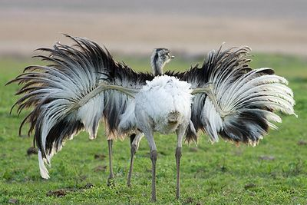
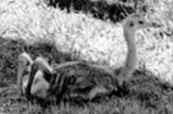

2/

6. A következő szöveg a földikutyáról szól. Néhány helyen tappancs nyomos lett. Mi rejtőzhet alattuk? Írd le helyesen a kiegészített szavakat!
Egy rendkívül ritka, talalakó állatot, a földikutyát választották idén az „év emlősévé”. A hazai állomány főként a Körös-Maros emzeti arkban él. Az egyik legveszéeztetettebb faj Magyarországon. A földikutya gyakorlatilag az egész életét kiterje, akár 100 métert is elérő, 2-3 méter mélyre lehatoló földalai árataiban tölti. Hengeres formájú, 15-25 cm hoú testét barnásszürke szrzet fedi. Csak nevében hasonlít a hétköznapi kutyákra, ugyanis nincs se füle, se farka, szemét pedig bőrréteg fedi. Járatainak falát oával gondosan kitapasza, megdöngöli. Jelenlétéről legfelje csak a föld felsznén látható túrások árulkodnak, melyek kicsit nagyobbak, mint a vakondtúrások. A laza szerkezetű, hábortatlan gyepeket kedveli, ahol a növények gyökereivel, gumóival táplálkozik.
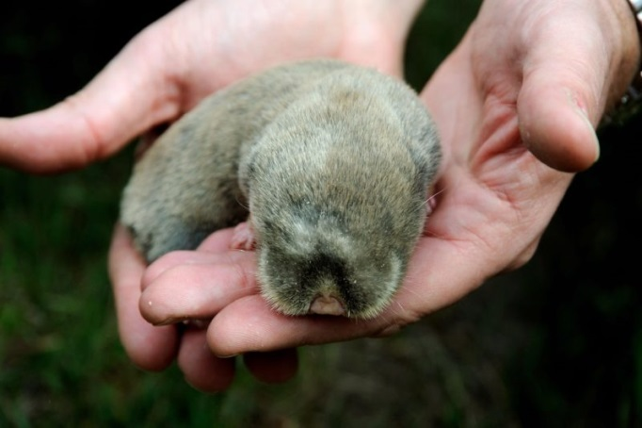

14/
7. Mely állatokkal kapcsolatos szólásra, közmondásra ismersz rá a képek alapján? Jegyezd le a vonalra! Írd a kapcsolódó jelentések nagybetűjét a képek melletti négyzetekbe!

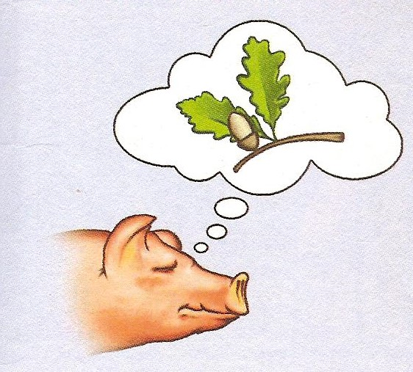
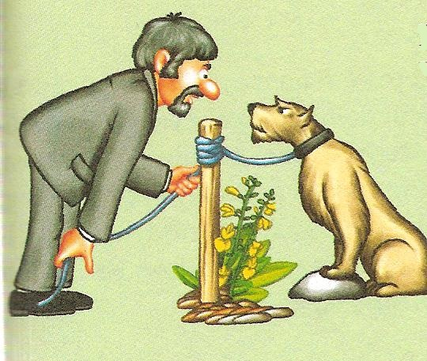

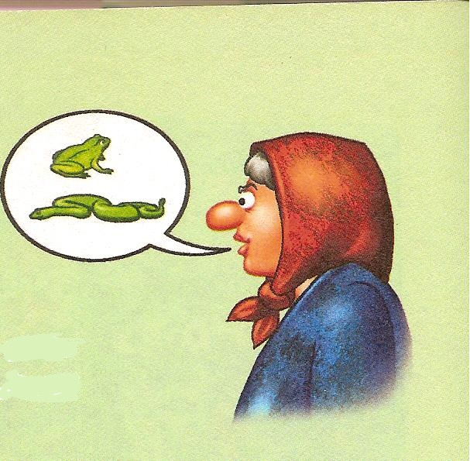
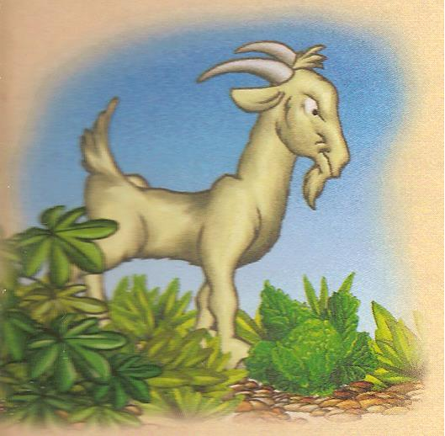

- Elérhetetlen dologra vágyakozik.
- Féltett kincsünket pont olyanra bízzuk, aki arra vágyik, hogy megszerezze.
- Rosszat mond rá, vádaskodik.
- Akkor sem ismeri el, hogy nincs igaza, ha bebizonyosodik a tévedése.
12/

